广州南沙2022NJY-1地块项目临时用电工程

招标公告

招 标 单 位：广州南拓房地产开发有限公司
招标代理机构：广东省城规建设监理有限公司
日 期：2023年9月
广州南沙2022NJY-1地块项目临时用电工程
招标公告
根据广东省企业投资项目备案证（项目代码：2304-440115-04-01-537954）文批准， 广州南拓房地产开发有限公司现对广州南沙2022NJY-1地块项目临时用电工程进行施工公开招标，选定承包人。
一、工程名称：广州南沙2022NJY-1地块项目临时用电工程
项目编号：CGJL-GZ-2023-074
二、招标单位：广州南拓房地产开发有限公司
联系人：杨工 联系电话：020-85951806
联系地址：广州南沙区横沥镇灵山岛尖明珠开发大厦1#楼7层
招标代理机构：广东省城规建设监理有限公司
联系人：欧阳工 联系电话：18688887114
联系地址：广州市越秀区东风中路300号之一金安大厦20楼北向1-10室
招标监督机构：广州南拓房地产开发有限公司
投诉电话：020-39060330
联系地址：广州南沙区横沥镇灵山岛尖明珠开发大厦1#楼7层
三、建设地点：广州市南沙区珠江街一涌西侧、界河涌北侧
四、项目概况：
项目总用地面积74289平方米，计容总建筑面积225533平方米；暂定总建筑面积321850平方米，其中地下89317平方米，地上232533平方米。
五、标段划分及各标段招标内容、规模和最高投标限价：
1、本工程划分为1个标段。
2、各标段招标内容、规模、最高投标限价及评标办法：
（1）招标内容、规模：包括但不限于1台800KVA、2台630KVA临电箱变（含高、低压开关柜）的采购安装、线路敷设、通电调试及使用周期内的设备维护，施工单位包施工、包验收送电，具体以施工图纸内容、工程量清单为准。
（2）最高投标限价为：1541203.48元。
（3）评标办法：采用综合评分法，具体见招标文件。
六、资金来源：企业自筹资金。
七、发布招标公告、投标登记、递交投标文件及开标时间、地点：
1、发布招标公告日期（含本日）：从2023年9月14日至2023年9月18日。
注：招标公告发布时间不得少于5日。
2、投标登记及购买招标文件时间、地点：
（1）登记开始日期（含本日）：2023年9月14日，登记截止日期（含本日）：2023年9月18日；登记时间：上午：09：00-12：00，下午：14：00-17：00 (注：节假日除外)。
（2）登记地点：凡有意参加投标者，请于上述登记时间内，登陆中招联合招标采购平台登记并按照要求提供相关投标登记资料，请务必至少在投标登记截止时间半个工作日前登录平台完成报名操作，否则将无法保证获取电子招标文件。。
（3）投标人应凭以下资料登记：
①《投标登记申请表》扫描件一式二份（见附件）；
②法定代表人证明书扫描件；
③法人授权委托证明书扫描件（法定代表人亲自办理投标登记的可不提供）；
④被授权委托代理人的有效身份证扫描件，法定代表人亲自办理投标登记的提供法定代表人的有效身份证扫描件；
投标人登陆平台前，须前往中招联合招标采购平台:http://www.365trade.com.cn/免费注册（平台仅对投标人注册信息与其提供的附件信息进行一致性检查）；注册为一次性工作，以后若有需要只需变更及完善相关信息；注册成功后，可以及时参与平台上所有发布的招标项目。
投标人须通过平台填写“购标申请”，并上传投标登记资料扫描件，否则操作无法完成。
平台下载费发票由平台公司出具，请自行联系平台公司领取。
平台公司咨询电话为：010-86397110；平台将确保下载者的购买信息在开标前对平台公司有关工作人员保密；如下载者主动与平台公司工作人员联系咨询事宜，则视为下载者主动放弃信息保密的权利，平台公司将不承担任何责任。
3、递交投标文件时间：起始时间 2023年9月26日9时00分，截止时间2023年9月26日9时30分；地点： 广州南拓房地产开发有限公司（地址：广州市南沙区横沥镇灵山岛尖明珠开发大厦A座7楼招标会议室）。
4、开标时间：2023年9月26日9时30分；地点：广州市南沙区横沥镇灵山岛尖明珠开发大厦A座7楼招标会议室）。
5、投标截止时间与开标时间是否有变化，请密切留意招标答疑中的相关信息。
八、资格审查方式：本工程采用资格后审方式，实行纸质化资格审查。
九、投标人合格条件：
1、投标文件中有法定代表人证明书，如投标文件为委托代理人签署应同时附上法定代表人证明书和法定代表人授权书。
2、投标人均持有建设行政主管部门颁发的企业资质证书及安全生产许可证。
3、投标人应具备以下资质：
（1）、投标人具有承接本工程所需的电力工程施工总承包三级或以上资质，或输变电工程专业承包三级或以上资质，或建筑机电安装工程专业承包二级或以上资质。
（2）投标人具有《承装（修、试）电力设施许可证》(承装类)五级或以上资质。
（3）、拟担任本工程项目负责人的人员为：机电专业二级（或以上）级别的注册建造师。
注：①资质内容按照建市[2014]159号文颁布的新版《建筑业企业资质标准》中对应的资质类别及等级的承包工程范围和《住房城乡建设部关于建筑业企业资质管理有关问题的通知》（建市[2015]154号）、《住房城乡建设部关于简化建筑业企业资质标准部分指标的通知》(建市[2016]226号)、《住房和城乡建设部办公厅关于做好建筑业“证照分离”改革衔接有关工作的通知》（建办市〔2021〕30号）、《住房和城乡建设部办公厅关于建设工程企业资质有关事宜的通知》（建办市函〔2022〕361号）、《广东省住房和城乡建设厅关于建设工程企业资质有关事宜的通知》（粤建许函〔2022〕846号）的要求设置。招标内容含有设计要求，且设计要求仅为深化设计的，在投标人的资质设置要求中，不允许设置设计资质。
②根据广东省住建厅《关于明确二级建造师注册执业有关问题的通知》（粤建市函〔2023〕469号），二级建造师应在考试取得执业资格的省、自治区、直辖市申请注册，二级注册建造师可随注册企业在全国范围内执业。项目负责人在任职期间不得担任专职安全员，项目专职安全员在任职期间也不得担任项目负责人，项目负责人和专职安全员不为同一人。根据《住房和城乡建设部办公厅关于全面实行一级建造师电子注册证书的通知》（建办市〔2021〕40号），自2022年1月1日起，一级建造师统一使用电子证书，纸质证书作废，具体操作流程可查阅《住房和城乡建设部一级建造师电子证照申领和使用手册》。
4、项目负责人持有在有效期内的安全生产考核合格证书（B类）或建筑施工企业项目负责人安全生产考核合格证书。专职安全员须具有安全生产考核合格证（C类）或建筑施工企业专职安全生产管理人员安全生产考核合格证书（C类或综合类C3）。项目负责人和专职安全员不为同一人。
5、投标人拟担任本工程技术负责人的资格要求为：具有机电工程相关专业工程师（或以上）职称。
6、投标人已按规定的格式和内容签署盖章的投标人声明。
7、关于联合体投标：本项目不接受联合体投标。
注：（1）项目负责人在任职期间不得担任专职安全员，项目专职安全员在任职期间也不得担任项目负责人。
（2）资格审查内容取自投标人递交的纸质投标文件。
未在招标公告第九条单列的资审合格条件，不作为资审不合格的依据。
十、招标公告发布之日起计算编制投标文件时间，编制投标文件的时间不得少于12天。
如招标人需发布补充公告的，以最后发布的补充公告的时间起计算编制投标文件时间，并需在招标答疑中明确说明。
十一、中标结果将在中招联合招标采购网（http://www.365trade.com.cn）、南沙开发建设集团网站（网址：http://www.nsdcg.com/）和广东省城规建设监理有限公司网站（http://www.scgjl.com/）公示，公开接受投标人的监督。
十二、满足资格审查合格条件的投标人不足3名或经评审有效的投标单位不足3名时为招标失败。招标人分析招标失败原因，修正招标方案，重新组织招标。
十三、本工程根据国家和省有关计价规范设置最高投标限价。
十四、潜在投标人或利害关系人对本招标公告及招标内容有异议的，向招标人书面提出。
异议受理部门：广州南拓房地产开发有限公司
异议受理电话：020-39060330
地 址：广州南沙区横沥镇灵山岛尖明珠开发大厦1#楼7层
十五、本公告在中招联合招标采购网（http://www.365trade.com.cn）、南沙开发建设集团网站（网址：http://www.nsdcg.com/）和广东省城规建设监理有限公司网站（http://www.scgjl.com/）发布，本公告的修改、补充在中招联合招标采购网（http://www.365trade.com.cn）发布。
十六、本项目为非电子评标，投标人需按招标文件要求提交纸质文件及电子光盘。

附件一
法定代表人证明书
（ ）第 号
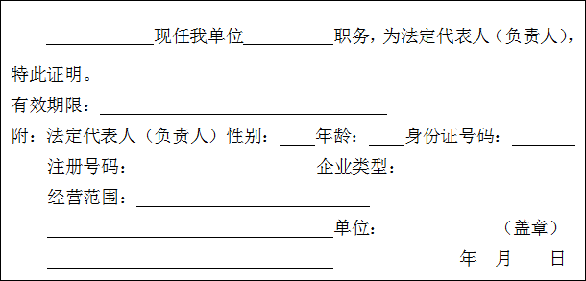
…………………………………………………………………………
授权委托证明书
（ ）第 号

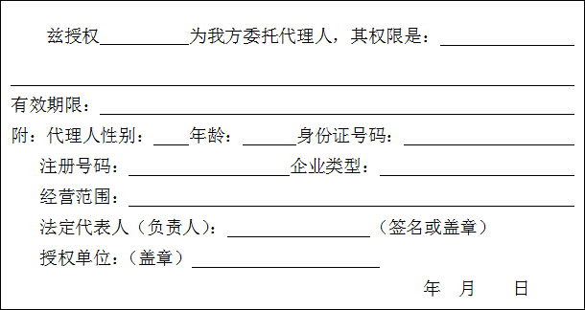
注：按提供的格式填写。

附件二
投标登记申请表
 |  |  |  | 年 月 日
项目名称
投标人名称 |  | 被授权人 |  | 联系电话
项目负责人 |  | 项目负责人资质证号
安全员 |  | 安全员安全考核证号
保证书 | 我公司保证该项目由本单位承包，不接受他人挂靠，不转包，不非法分包。如有违犯，责任自负。
投标人盖章 |  | 法定代表人盖章
电子邮箱

